Введение.
ООО «Горизонт», г.Екатеринбург занимается системами управления уличным освещением в течение 10 лет. В течение 6 лет АСУ «Горсвет» на основе блока контроля и управления БК-100-01 функционирует в городе Сургуте (СМУЭН).
В настоящее время АСУ «Горсвет» устанавливаются поэтапно в городах Екатеринбург, Тобольск и городах Казахстана.
1. Назначение АСУ «Горсвет».
АСУ «Горсвет» предназначен для управления уличным освещением и выполнением следующих задач:
- ведение годового графика включения и выключения уличного освещения с сеткой в 5 дней и выполнением режима ночного освещения (интервалы времени, когда остаëтся включенной одна или две из трëх фаз освещения);
- измерение и контроль величин токов и напряжений по трëм фазам питания гирлянд уличного освещения;
- контроль целостности силовых сетей уличного освещения;
- вторичное преобразование информации счëтчиков электроэнергии в узлах учëта
- и передача значений расхода электроэнергии в диспетчерский пункт;
- ведение архивов с заданной глубиной и представление информации о контролируемых и измеряемых параметрах в удобной для анализа форме (графики, таблицы, мнемосхемы);
- выполнение функции охранной сигнализации шкафов с оборудованием АСУ «Горсвет»;
- световая и звуковая сигнализация в диспетчерской в случаях нарушения целостности силовых сетей, выхода измеряемых и контролируемых параметров за допустимые приделы, срабатывания охранной сигнализации, отказа оборудования, потери связи с объектом (объектами).
В АСУ «Горсвет» на базе блока БК-100-01 обеспечивается возможность управления из диспетчерского пункта включением и выключением, изменением годового графика отдельных гирлянд и фаз силового питания. Такая же возможность обеспечивается с использованием органов управления и индикации БК-100-01 непосредственно в исполнительных пунктах (автономный режим работы в отсутствии диспетчерского управления).

2. Состав АСУ «Горсвет».

В состав АСУ «Горсвет» входит:
- оборудование диспетчерского пункта;
- блок контроля и управления БК-100-03, 04, 05 (количество блоков определяется количеством исполнительных пунктов уличного освещения);
Внешний вид блока контроля и управления
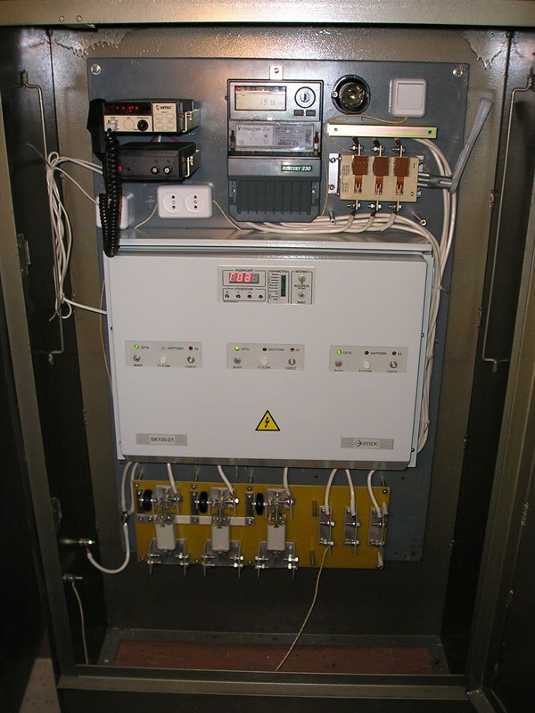

- средства радиосвязи.

3. Основные технические характеристики.
Величина тока в каждой фазе освещения - не более 100А.
Блок контроля БК-100-03 предназначен для эксплуатации в не отапливаемом помещении при температуре окружающей среды от - 50^{о}С до + 40^{о}С, относительной влажности 98% при 25^{о}C.
4. Исполнительные пункты уличного освещения.
Конструктивно исполнительный пункт уличного освещения состоит из шкафа в котором размещены:
- Блок контроля и управления - бесконтактный коммутатор БК-100-01.
- Устройство грозозащиты оборудования силового шкафа.
- Вводной рубильник.
- Радиостанция с АФУ типа УКТУС 33-45Мгц.
- Антенна с мачтой.
- Блок предохранителей.
- Розетка для местного освещения.
Примечание: Внутрь шкафа может быть встроен счетчик электроэнергии. При этом диапазон рабочих температур шкафа будет определяться температурным диапазоном работы электросчетчика.
Шкаф напольный габаритными размерами - 600*400*1200 мм и выполнен из стального листа 3мм.
Блок контроля и управления БК-100-01 является силовым электронным коммутатором и выпускается в двух исполнениях: трех и однофазном. Величина тока в каждой фазе - не более 100А.

Примерная стоимость одного исполнительного пункта приведена в Таблице 1.
Таблица 1.
Nп/п | Наименование оборудования  (работ). | Цена  (руб.) | Количество | Итого цена, руб.  (НДС в том числе).
1. | БК-100-04 | 65.000 | 1 | 65.000
2. | Источник бесперебойного питания радиостанции | 6.000 | 1 | 6.000
3. | Радиостанция с АФУ | 25.000 | 1 | 25.000
4. | Устройство грозозащиты | 3.500 | 1 | 3.500
5. | Вводной рубильник | 500 | 1 | 500
6. | Корпус шкафа | 7.000 | 1 | 17.000
7. | Пусконаладка ИП | 4.500 | 1 | 25.340
ИТОГО: 142.340
Примечания: 1. Дополнительные затраты, связанные с выездом специалистов, определяются по факту.
2. В стоимости системы не учтены затраты, связанные с проведением монтажных работ.
Наиболее рациональным, как показал опыт, является проведение монтажных работ силами эксплуатирующей организации.
Общее количество исполнительных пунктов определяется объемом сети наружного освещения, ее конфигурацией, количеством осветительных ламп.
С оборудованием поставляется следующая рабочая документация:
- - инструкция по программе управления уличным освещением;
- - паспорта на оборудование;
- - руководство по эксплуатации.
Вариантом исполнения исполнительного пункта является замена бесконтактного электронного коммутатора (БК-100-03) на магнитный пускатель ПМЕ-212 и контроллер «Интелекон-ТМ» (стоимость пускателя и контроллера - 23.500р.).
Однако при этом система управления уличного освещения на базе ПМЕ-212 по отношению к АСУ «Горсвет» на базе БК-100-03 не обеспечивает:
- независимое управление фазами силового питания освещения;
- контроль состояния линий освещения (включено/выключено), К.З., фактическую нагрузку в линии в конкретный момент времени;
- контроль целостности линий освещения.
Следует также учесть следующее:
Независимое управление фазами освещения обеспечивает возможность выполнения ночного режима. В этом случае при средней продолжительности ночного времени 10 часов имеется возможность экономии до 30% электроэнергии, при сохранении необходимого качества освещения. Экономия электроэнергии обеспечивает возврат затрат на модернизацию городского освещения в течение 10-12 месяцев.
Использование бесконтактной коммутации, как это реализовано в БК-100-01 обеспечивает более высокую надежность силового коммутационного оборудования, особенно при низких температурах, что снижает затраты на ремонт и обслуживание.
5. Центральный диспетчерский пульт - ЦДП.

Состав ЦДП:
- ПЭВМ, не хуже Pentium III;
- Системное программное обеспечение;
- Средства отображения информации (монитор, горизонтальный экран, мнемосхема);
- Радиостанция с источником питания, АФУ с мачтой, комплект кабелей.
Оператор ЦДП в режиме реального времени наблюдает:
- мнемоническую схему текущего состояния сети наружного освещения на экране монитора или демонстрационной панели;
- величины токов и напряжений по каждой фазе каждого шкафа управления;
- целостность проводов электропередачи;
- состояние датчиков или значение параметров;
- сигналы звуковой и световой сигнализации в случаях:
- - выхода измеряемых параметров тока и напряжения в шкафах управления за допустимые пределы;
- - срабатывания охранной сигнализации;
- - при отказе оборудования, расположенного в шкафу управления;
- - потери связи с объектами.
Оператор ЦДП имеет возможность производить следующие действия:
- Устанавливать для каждого шкафа управления, группы шкафов или для всей системы в целом
- - годовой график включения и отключения уличного освещения с сеткой в 5 дней,
- - начало-окончание ночного режима (отключение одной-двух фаз);
- Включение-отключение наружного освещения (групповое или индивидуальное) вне запланированного графика освещения.
В режиме накопления информации в памяти ПК постоянно формируются архивы заданной глубины и в установленном формате. Архивируются все параметры и сигналы, поступающие от каждого шкафа управления. Архив может просматриваться оператором в любой момент времени.
Примерная стоимость ЦДП приведена в Таблице 2.
Таблица 2.
Nп/п | Наименование оборудования  (работ). | Цена  (руб.) | Количество | Итого цена, руб.  (НДС в том числе).
1 | ПЭВМ | 36.000 | 1 | 36.000
2 | Источник бесперебойного питания | 2.400 | 1 | 2.400
3 | Модем | 2.400 | 1 | 2.400
4 | Радиостанция с АФУ (GPRS) | 12.000 | 1 | 25.000
5 | Комплект кабелей диспетчерской | 2.400 | 1 | 6.400
6 | Программное обеспечение | 60.000 | 1 | 127.800
7 | Пуско-наладка | 20.000 | 1 | 50.000
ИТОГО: 250.000

